网上竞拍平台

角色:
- 游客：
- 会员（普通会员、VIP会员）：
- 管理员

游客角色职能：

管理员角色职能：
- 会员信息清理
- 会员竞拍底价和佣金比例设定
- 管理员批准竞拍申请
- 通知拍卖权限和竞拍须知
- 启动竞拍
- 暂停或是终止竞拍竞拍
- 导出当月竞拍成功车辆信息
- 修改车辆信息
- 车辆信息清理
- 系统备份
- 系统恢复
- 系统操作日志

会员角色职能：
申请拍卖权限

系统流程图：

竞拍流程图：
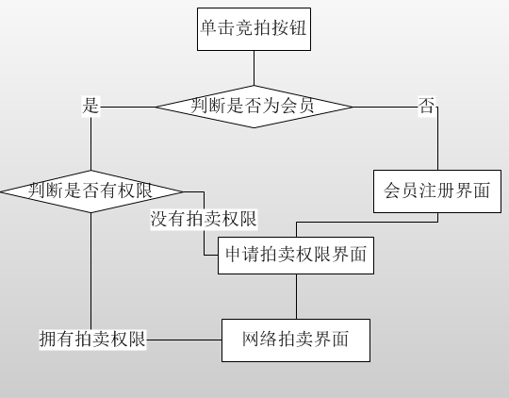

没有进行拍卖流程图：
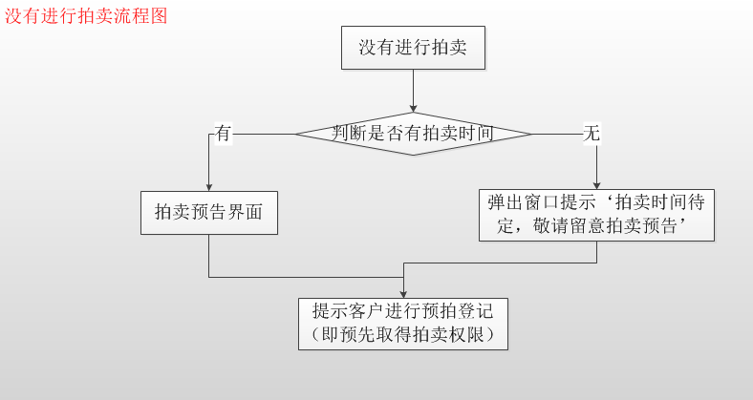

拍卖流程
